Познавательная интегрированная непосредственно образовательная деятельность по художественно – эстетическому развитию в

разновозрастной группе «Пчёлки»

Тема: «Гимн и Флаг России»
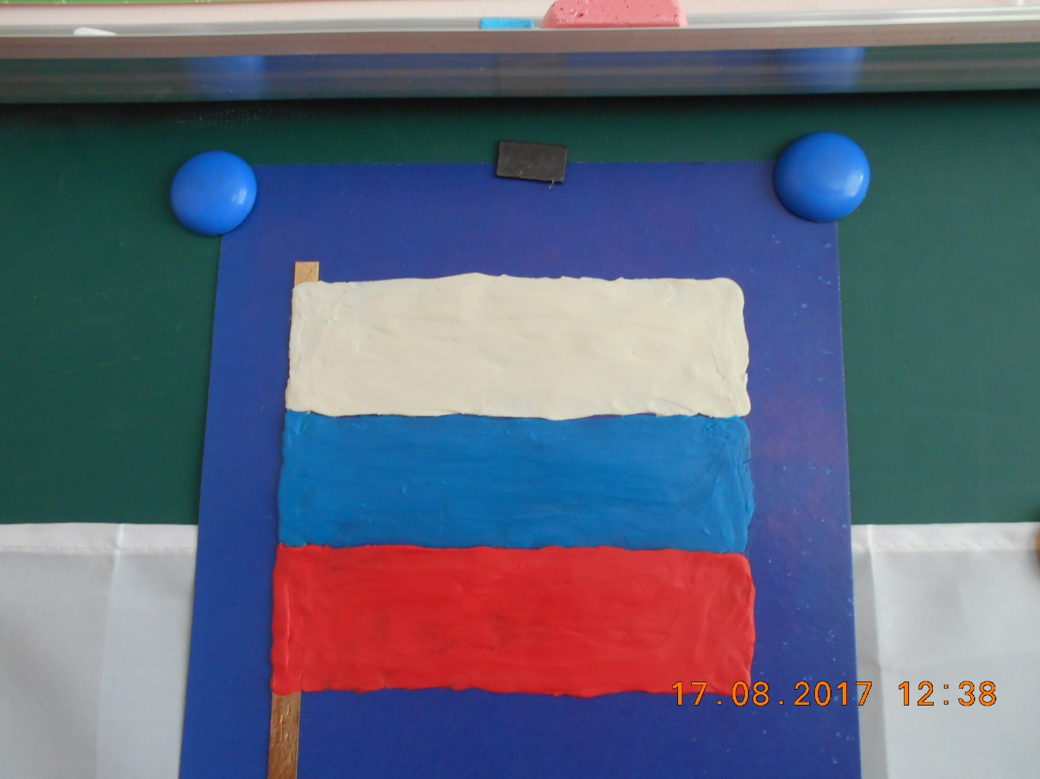
Образовательная область: художественно-эстетическое развитие.
Интеграция областей: музыка, лепка.
Виды детской деятельности: продуктивная, восприятие художественной литературы, познавательная, коммуникативная, игровая.
Форма организации: групповая
Цель: учить изображать на горизонтальной плоскости российский флаг в технике «пластилинографии»; закрепить знания детей с главным музыкальным символом страны - Гимном.
Задачи:
— расширять знания о флаге, как государственном символе, передавать его изображение, соблюдая порядок цветов;
-закреплять приемы работы в данной технике (отщипывание, раскатывание, размазывание). Развивать художественные навыки, глазомер, внимание, мелкую моторику пальцев рук;
— воспитывать уважение к флагу и гимну России, чувство патриотизма.
Предварительная работа: беседа о флаге, рисование флага, разучивание пальчиковой гимнастики; слушание гимна и беседа о любви к Родине.
Материалы и оборудование: готовый образец работы, набор пластилина, картон разных цветов форматом А-4, доска для лепки, влажная и бумажная салфетки, российский флаг. Видеоматериал:
- «Гимн России» муз. Александр Александров на стихи Сергея Михалкова и Габриэля Эль-Регистана.
- «Моя Россия» муз. Георгия Струве на стихи Нины Соловьёвой.
Ход Занятия
1. Организационный момент
Педагог: — Ребята, посмотрите на иллюстрации, что на них изображено? (Герб, флаг России)
Педагог: — Как можно назвать их одним словом? (Государственные символы)
Также к государственным символам относится и гимн России.
— Зачем нужны государственные символы? (Ответы детей)
Педагог: — Государственные символы олицетворяют индивидуальность и независимость каждой страны. В них государство отображает свою историю. традиции, природу, вкладывая особый смысл знакам, рисункам, цвету на гербах и флагах.
Педагог читает стихотворение:
Белая полоска — белая берёзка!
Русская душа — чиста и хороша!
Полоска голубая — светлая родная!
Это воздух и вода — жизни вечная среда!
А красная полоска — то сердца отголоски —
Вера, Преданность и Честь,
Память, Мужество и Верность —
Это всё в России есть!
(О. Богданова)
Стих «Российский флаг»– читает Шабанов Эдем.
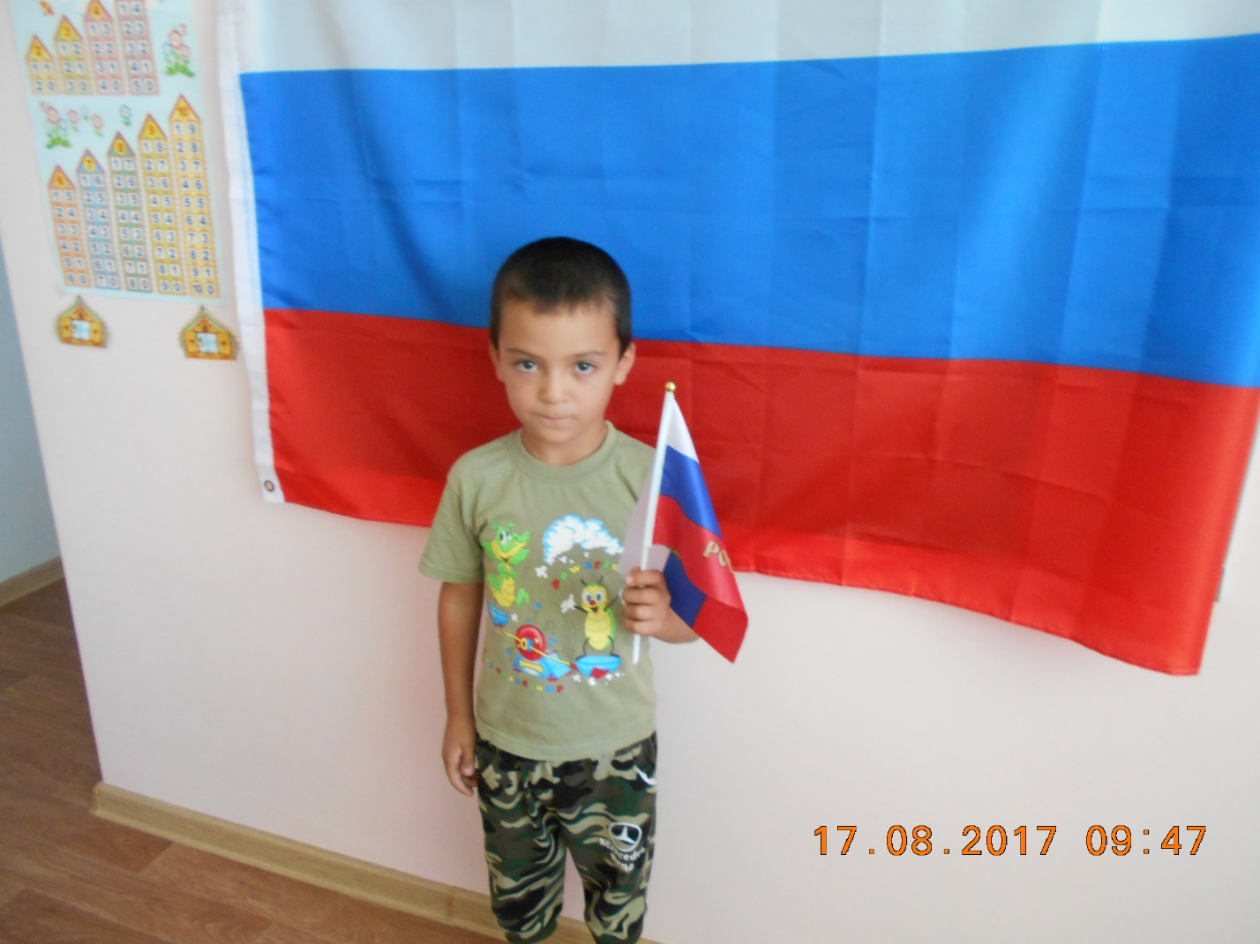
Разноцветный флаг России –
Белый, синий, красный цвет.
Самый для меня красивый,
Краше флага в мире нет.
Честь и правда в этом флаге,
Кровь, пролитая в бою,
Смелость, доблесть и отвага, Вера в Родину мою!
М. Бебина
Педагог: — О каком символе это стихотворение? (О флаге)
— Флаг есть на всех главных зданиях страны, на важных мероприятиях, праздниках, парадах. И у нас в группе есть свой большой российский флаг. Но я предлагаю слепить много российских флагов в технике пластилинографии.
2. Практическая часть.
Педагог: — Посмотрите на флаг, какой он формы? (Прямоугольной)
— Нарисуйте на картоне прямоугольник, разделите его на ровные , одинаковые полосы. (Показ педагога)
— Какие цвета пластилина нам понадобятся? (белый, синий, красный)
— С какой полосы мы начнем закрашивать флаг? (С белой)
— Вспомним алгоритм лепки в технике пластилинографии. (Отщипываем маленький кусочек пластилина, раскатываем тонкие колбаски, выкладываем их по контуру полосы и начинаем размазывать пластилин от края в центр полосы)
Педагог: — Пластилин размазываем аккуратно тонким слоем, чтобы не было пробелов.
Физкультминутка «Флажок»
Флаги в руки мы возьмем,
Вверх поднимем и взмахнем
(Дети поднимают флажки над головой и машут)
А затем мы дружно в ряд
Зашагаем, как отряд!
(Дети шагают друг за другом, машут флажками)
А теперь мы встанем в круг,
Спрячь флажок за спину, друг.
(Дети встают в круг, прячут флажки за спину)
Ты, флажок свой покажи
И попрыгай от души.
(Дети прыгают)
Педагог: — Также закрашиваем синюю и красную полосы нашего флага. Чтобы не пачкать полосы другим цветом пластилина используйте влажные салфетки
— Для древка флага возьмем светло-коричневый или золотистый цвет, скатаем толстую колбаску, приложим к основе, чуть-чуть прижмем. В начале древко флага немного заострим.
Педагог: — Чтобы флаг выглядел более выразительным, и аккуратным не выходите за поля, у каждой полоски свои границы. Главное в этой технике не быстро, а медленно и аккуратно.
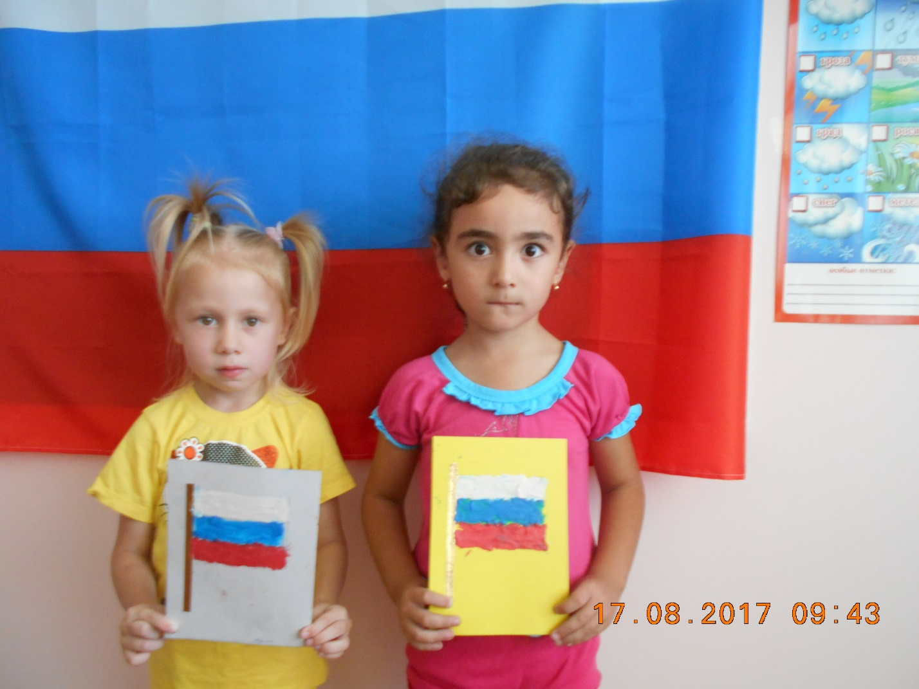
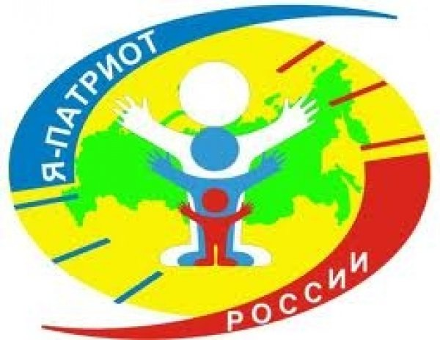
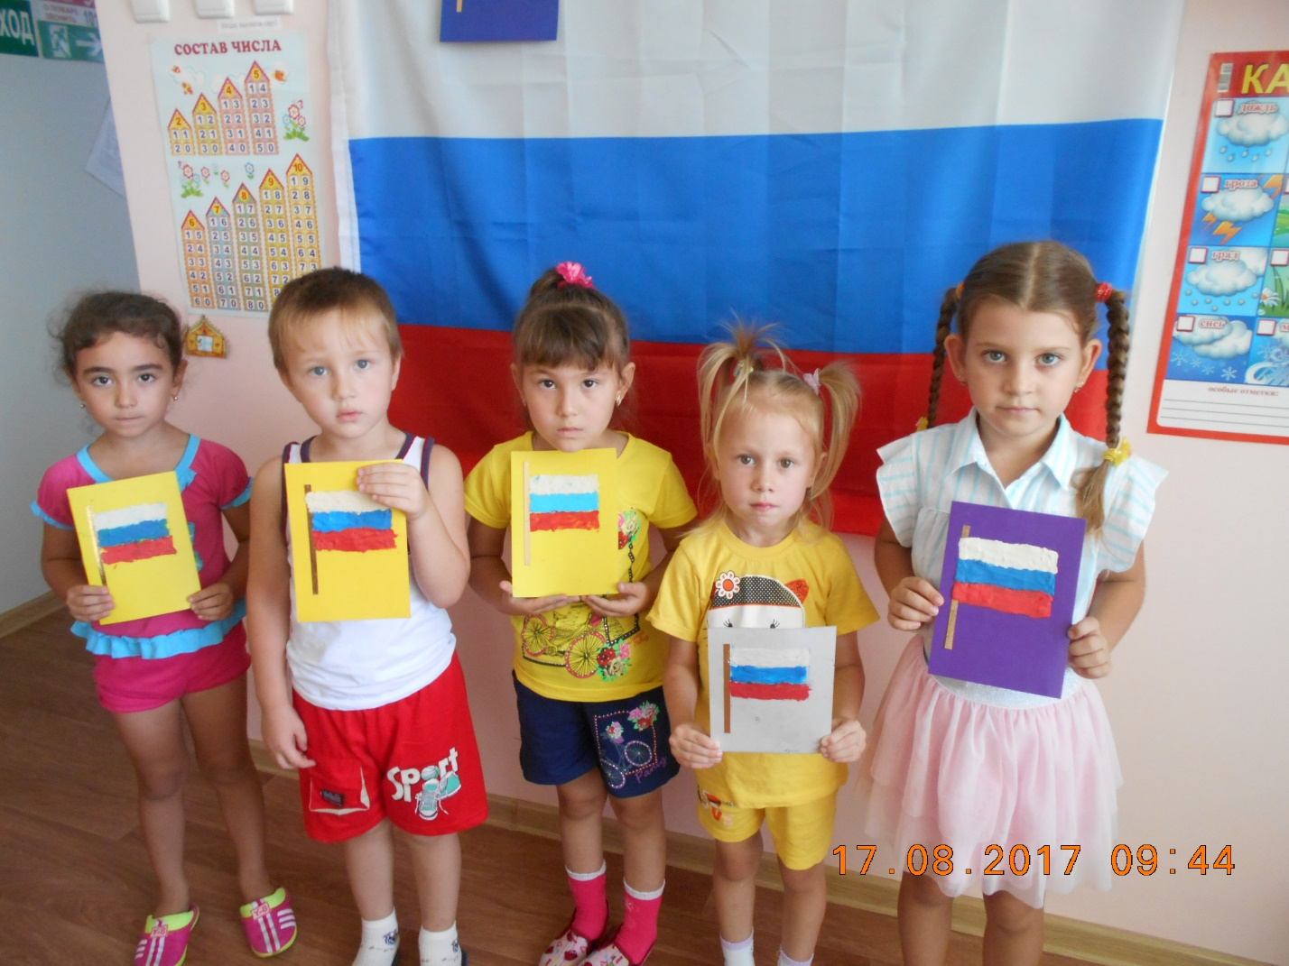
Педагог предлагает под гимн России устроить выставку флагов.

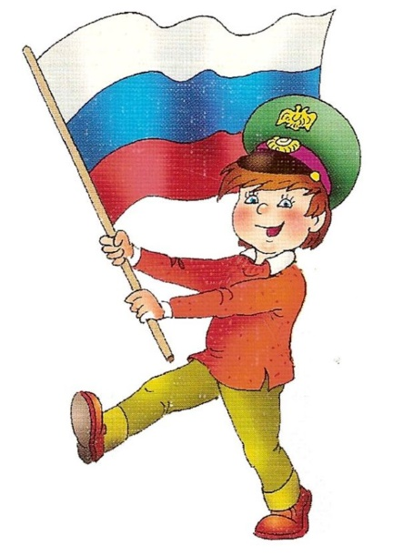
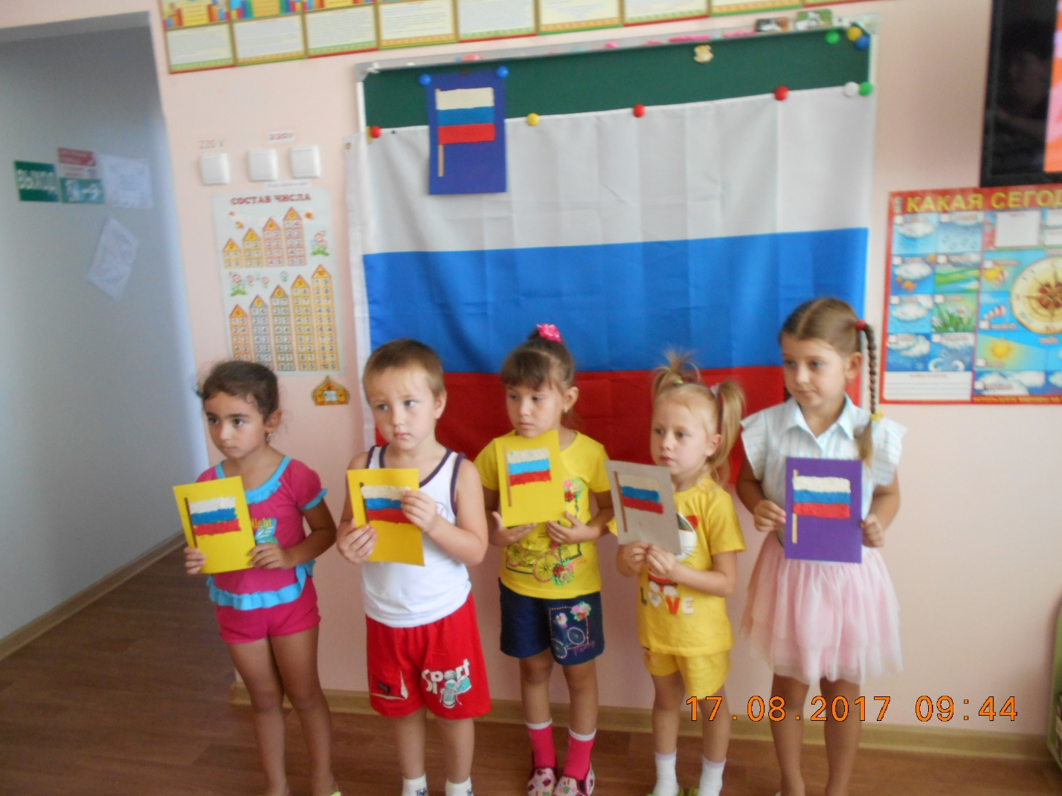
Пальчиковая гимнастика
«Здравствуй»
Здравствуй, Солнце золотое! Здравствуй, небо голубое!
Здравствуй, вольный ветерок! Здравствуй, маленький дубок!
Мы живем в родном краю — Всех я вас приветствую!
М.Р. Гимн — славящая Родину, Отечество, Отчизну торжественная песня. Когда звучит величественная музыка гимна, все встают, отдавая тем самым дань уважения Отечеству — земле наших отцов, дедов, прадедов.
Гимн исполняется в особо важных и памятных случаях. Вероятно, вам приходилось слышать гимн России, когда наши спортсмены побеждали на олимпиаде или других международных соревнованиях? И наверняка, слыша торжественную музыку и видя, как поднимается на флагштоке бело-сине-красное полотнище, ты испытывал чувство гордости за нашу страну!
Мы любим Родину, потому что в России всё для нас своё, родное, всё нам близко и дорого. И это чувство любви к Отчизне, гордости за её державную мощь прекрасно передали авторы гимна.
- Рефлексия.
— Какой государственный символ мы сегодня лепили?
- В какой технике?
— Вспомните, что обозначают цвета флага?
— Какие чувства, эмоции, вы, испытывали во время работы?
- Что такое Гимн?
- Как называется страна в которой мы живём?

Загадки: Есть мелодия одна,
Ей подвластна вся страна.
Гражданин, отбросив всё,
Стоя слушает её. (ГИМН)
У него названий много:
Триколор, трёхцветный стяг -
С ветром гонит прочь тревоги
Бело-сине-красный ... (ФЛАГ!)

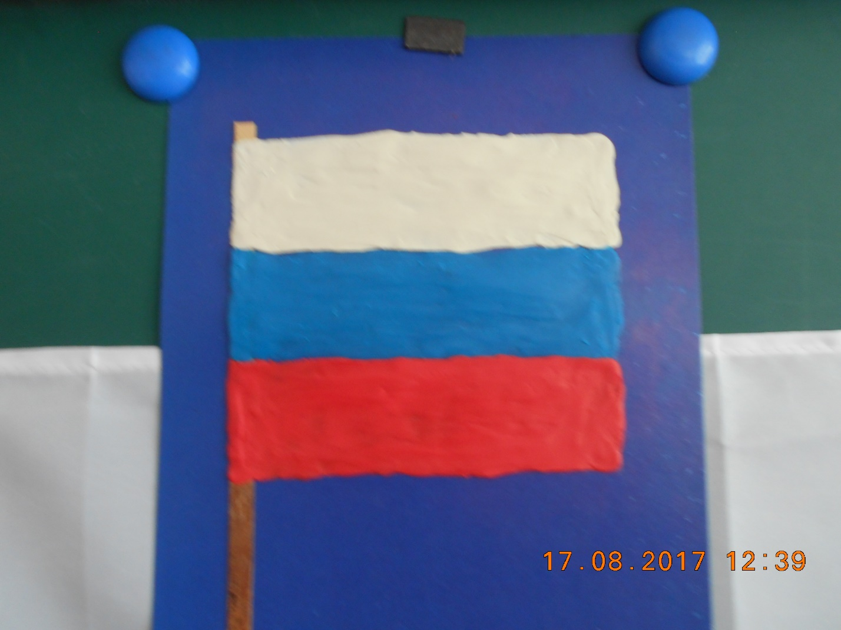
Он дополняет гимн и флаг,
Любой страны то главный знак.
У России он особый,
Ты назвать его попробуй. (ГЕРБ)
«МОЯ РОССИЯ» Музыка Г. Струве Слова Н. Соловьевой
У моей России длинные косички,
У моей России светлые реснички,
У моей России голубые очи,
На меня, Россия, ты похожа очень.
Солнце светит, ветры дуют,
Ливни льются над Россией,
В небе радуга цветная -
Нет земли красивей.
Для меня Россия - белые берёзы,
Для меня Россия - утренние росы.
Для меня, Россия, ты всего дороже,
До чего на маму ты мою похожа.
Припев:
Ты, моя Россия, всех теплом согреешь,
Ты, моя Россия, песни петь умеешь.
Ты, моя Россия, неразлучна с нами,
Ведь Россия наша - это я с друзьями.
Солнце светит, ветры дуют,
Ливни льются над Россией,
В небе радуга цветная -
Нет земли красивей.
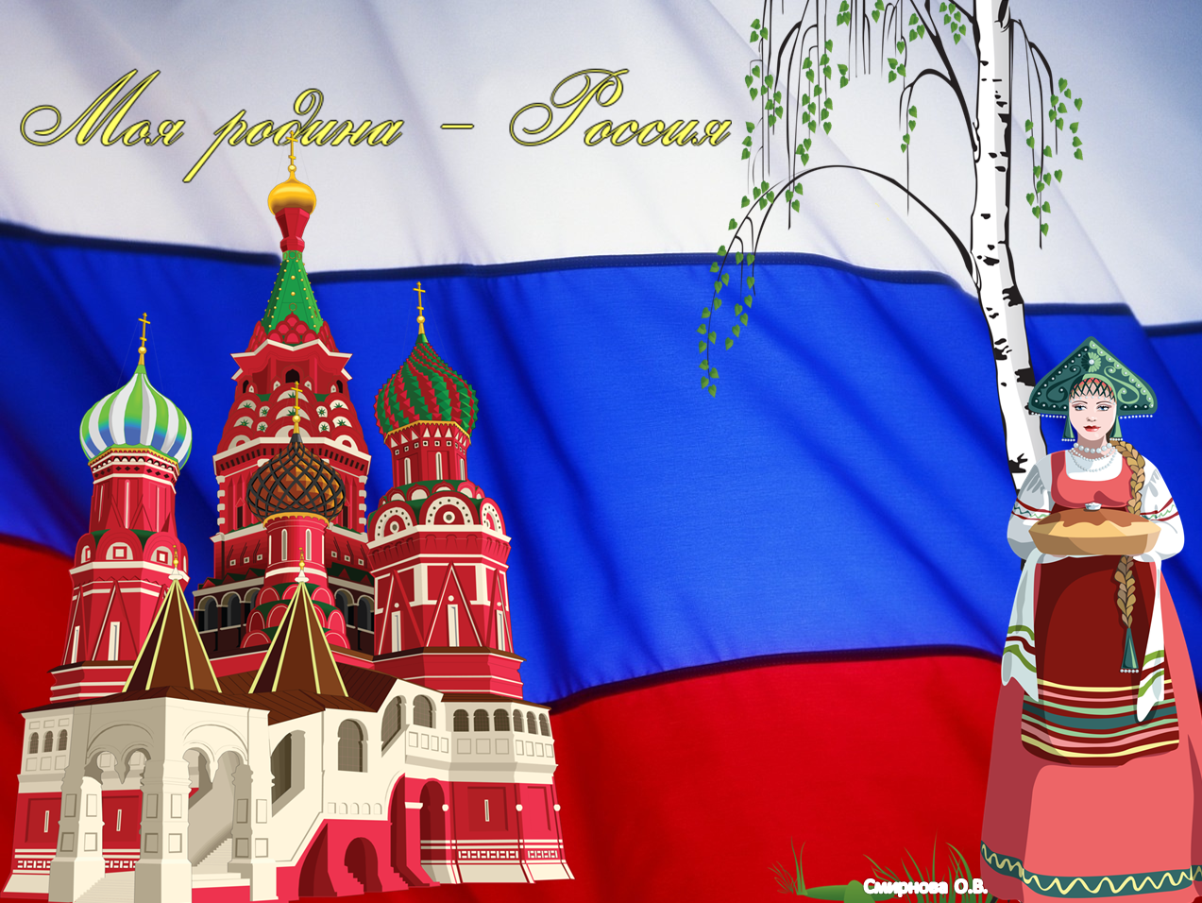

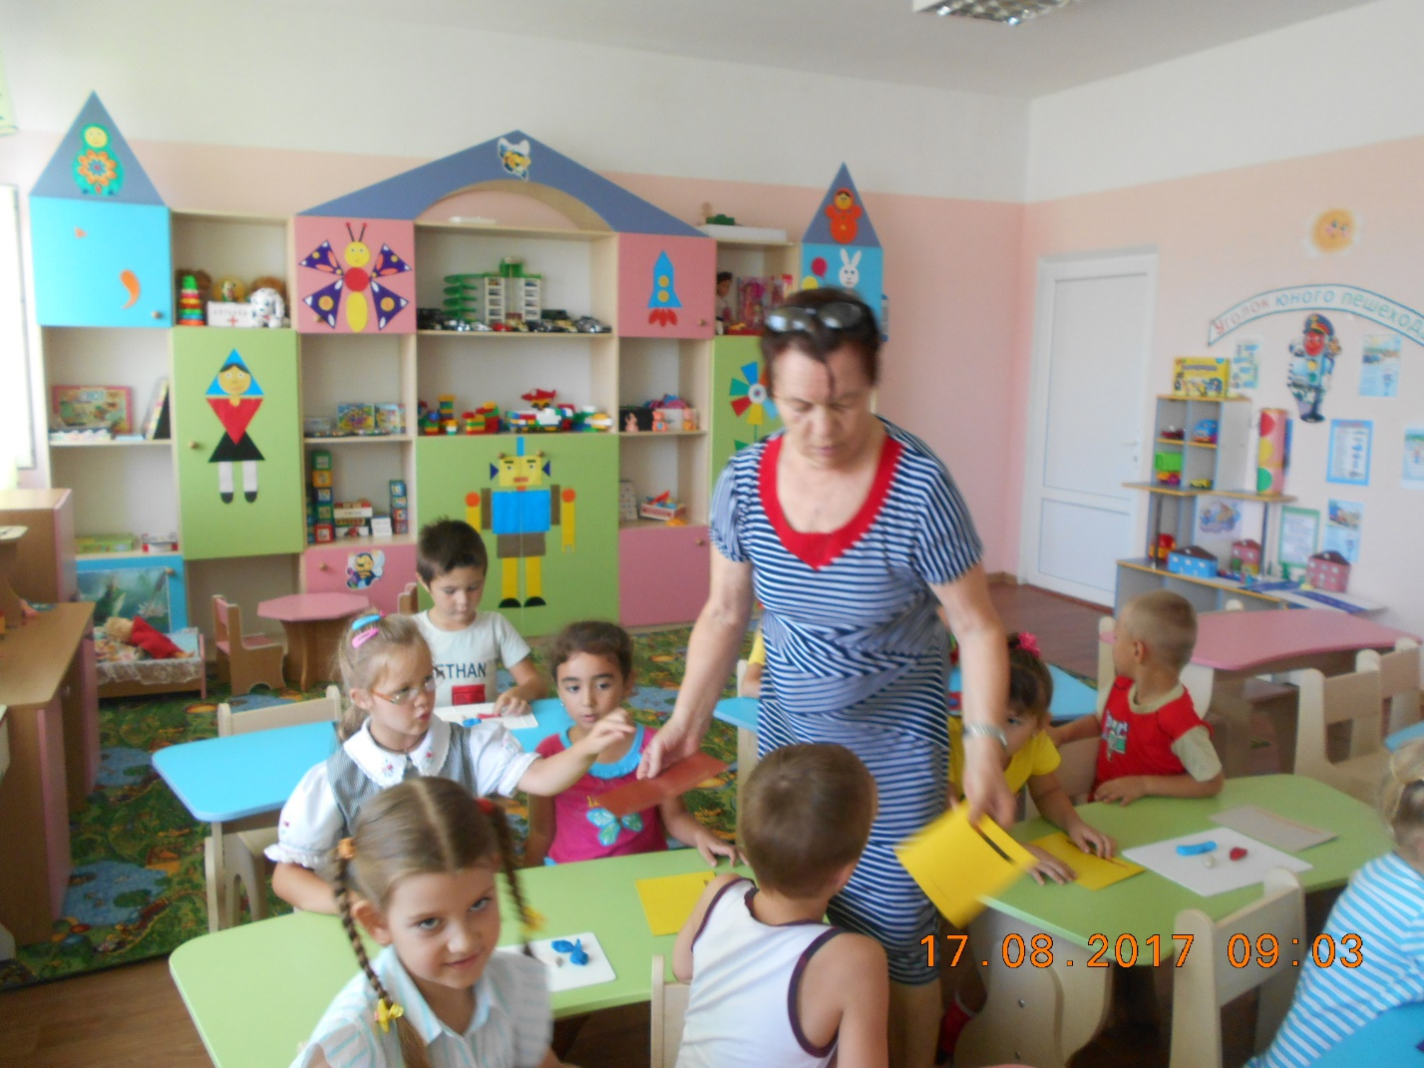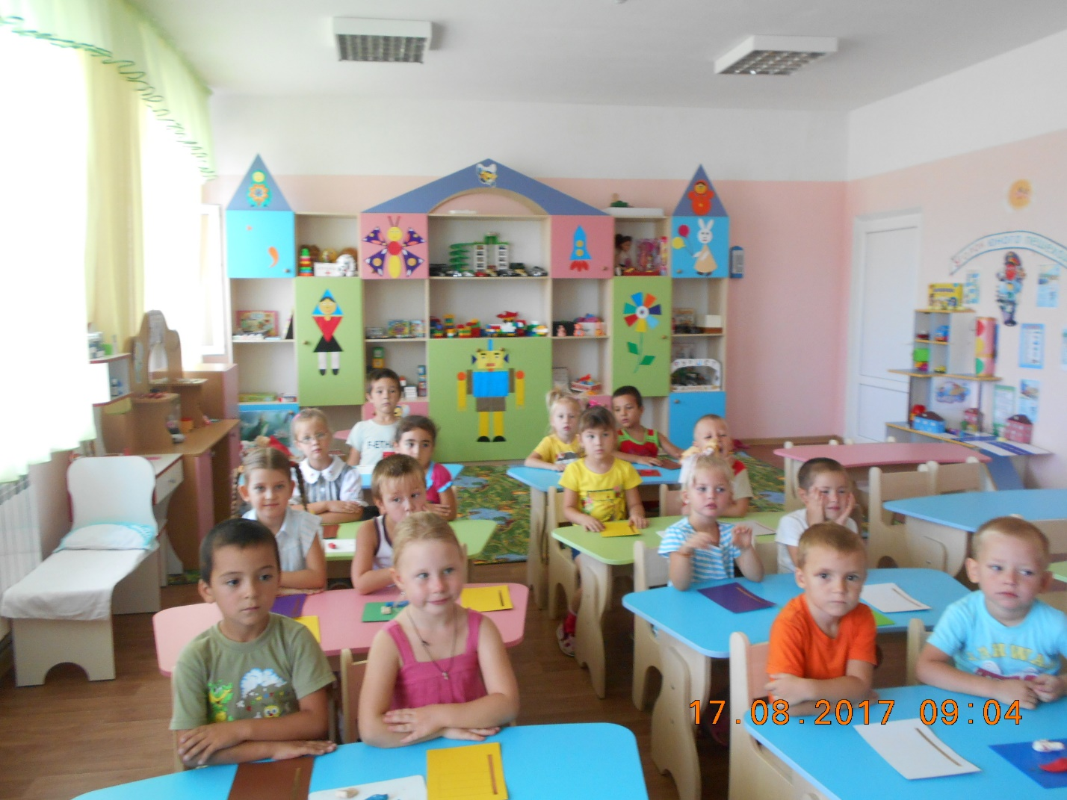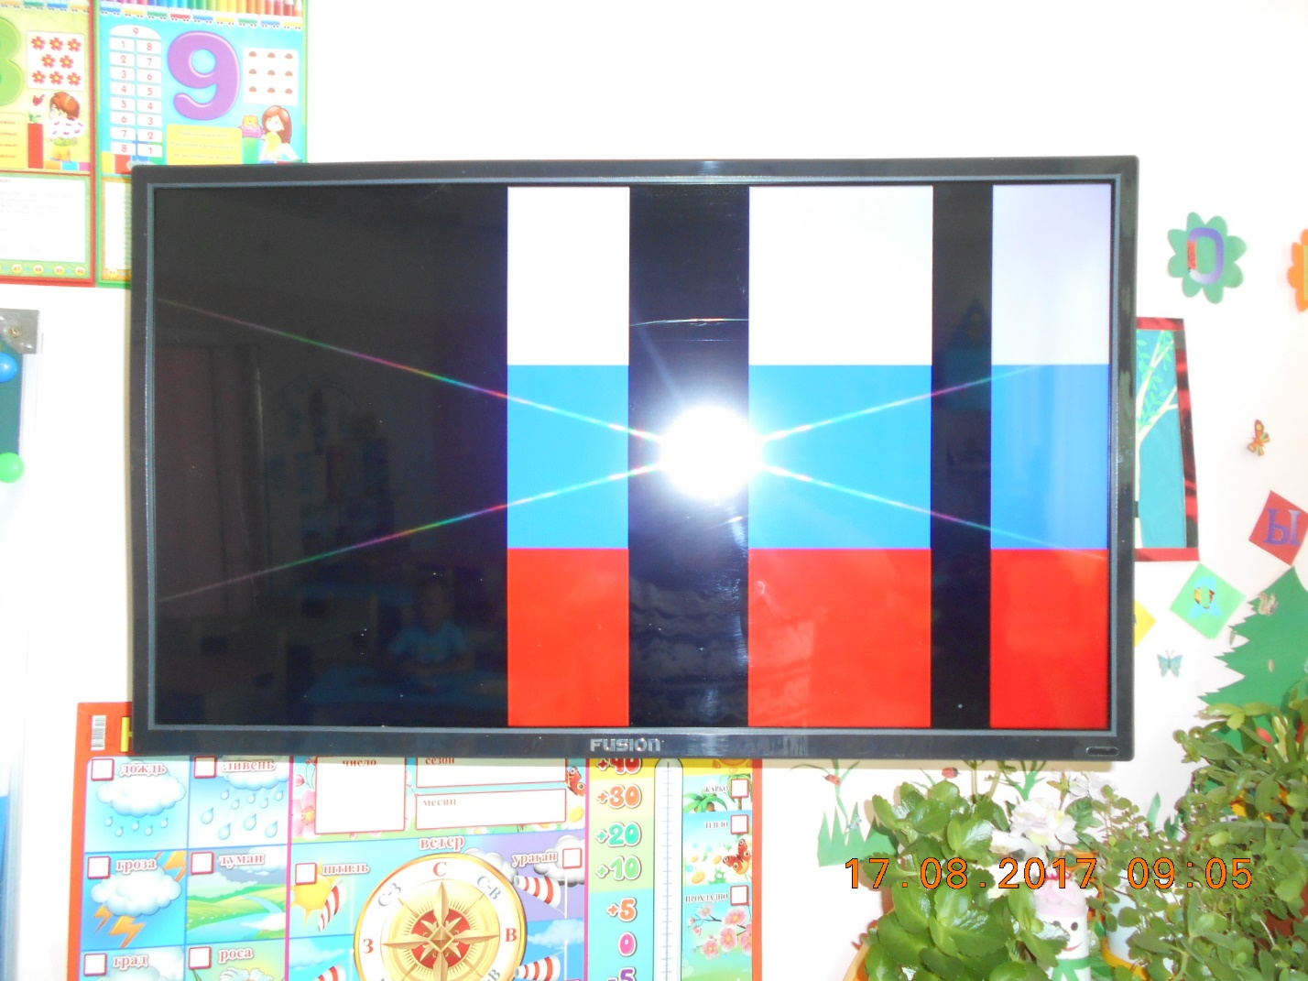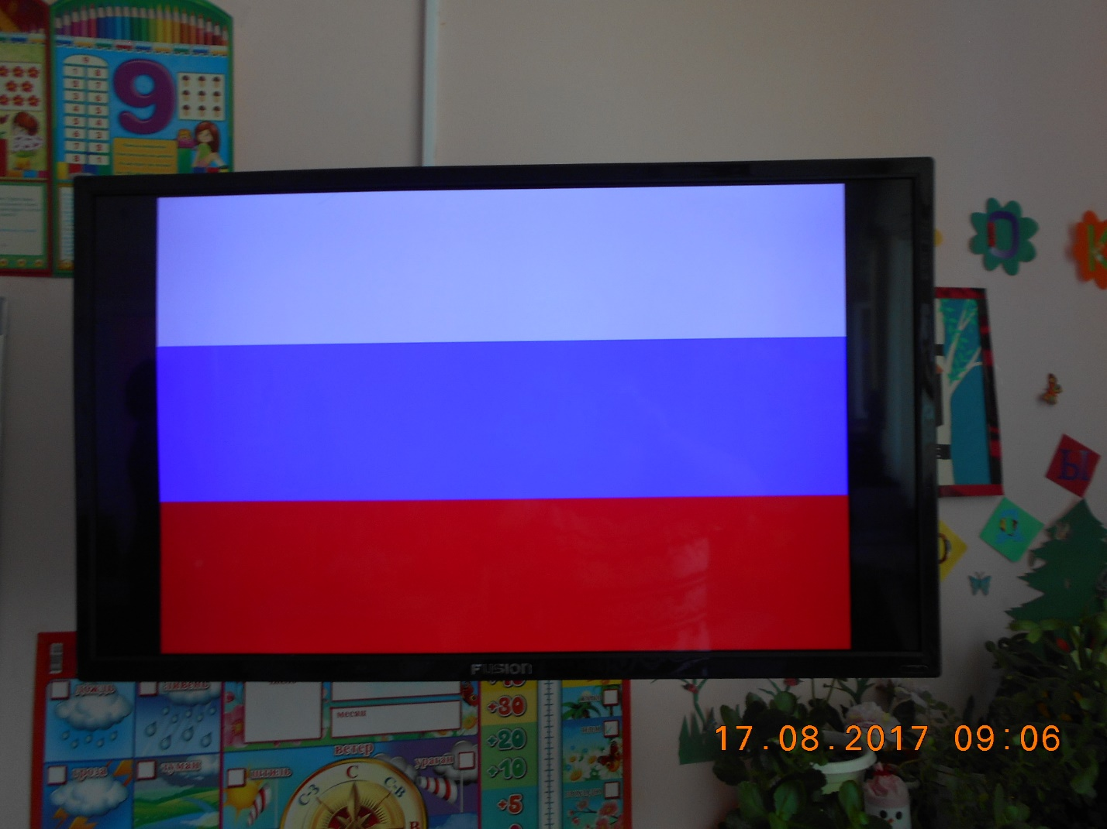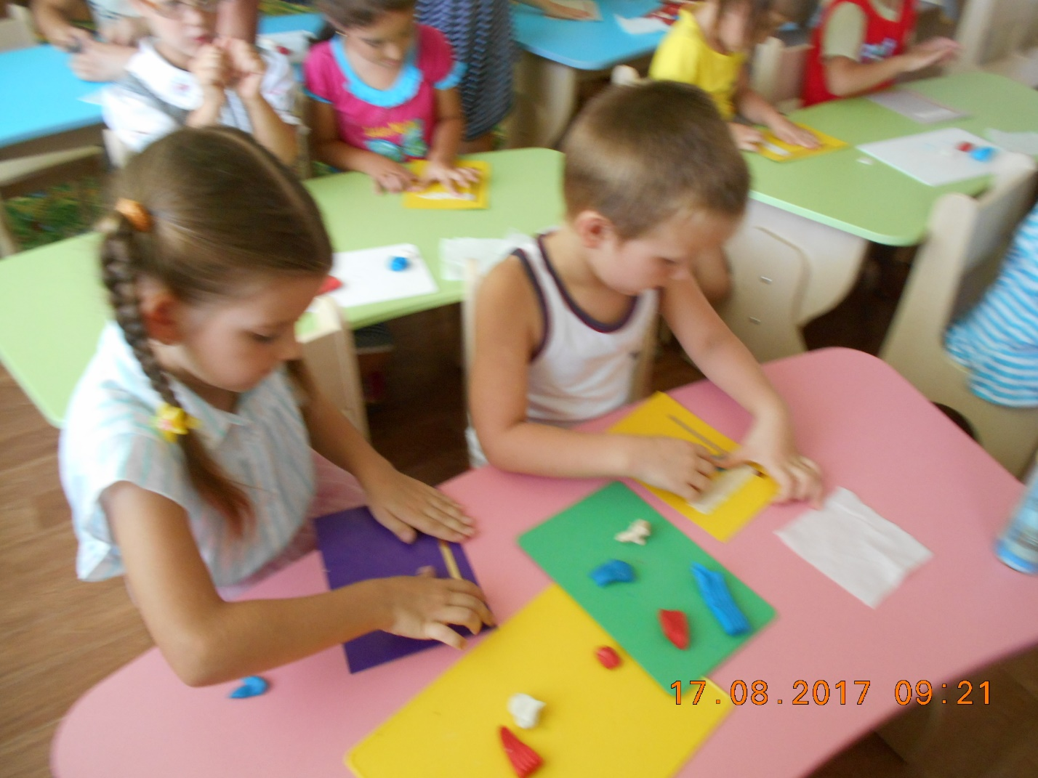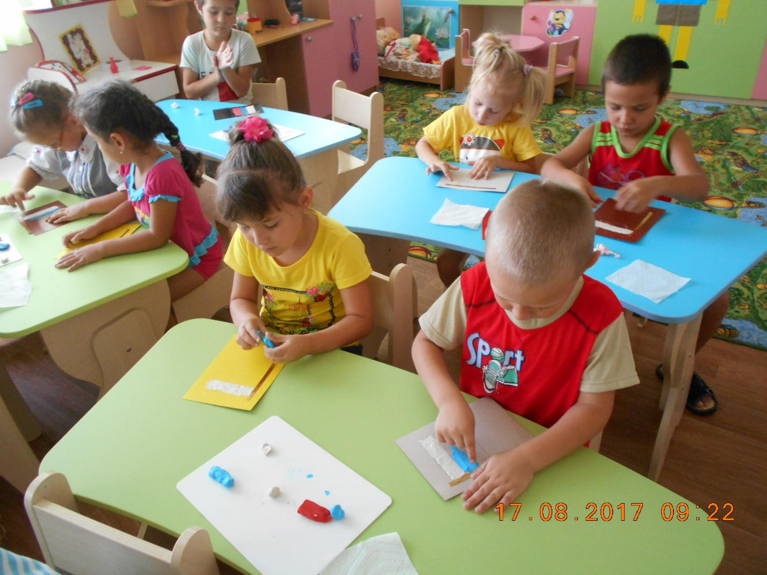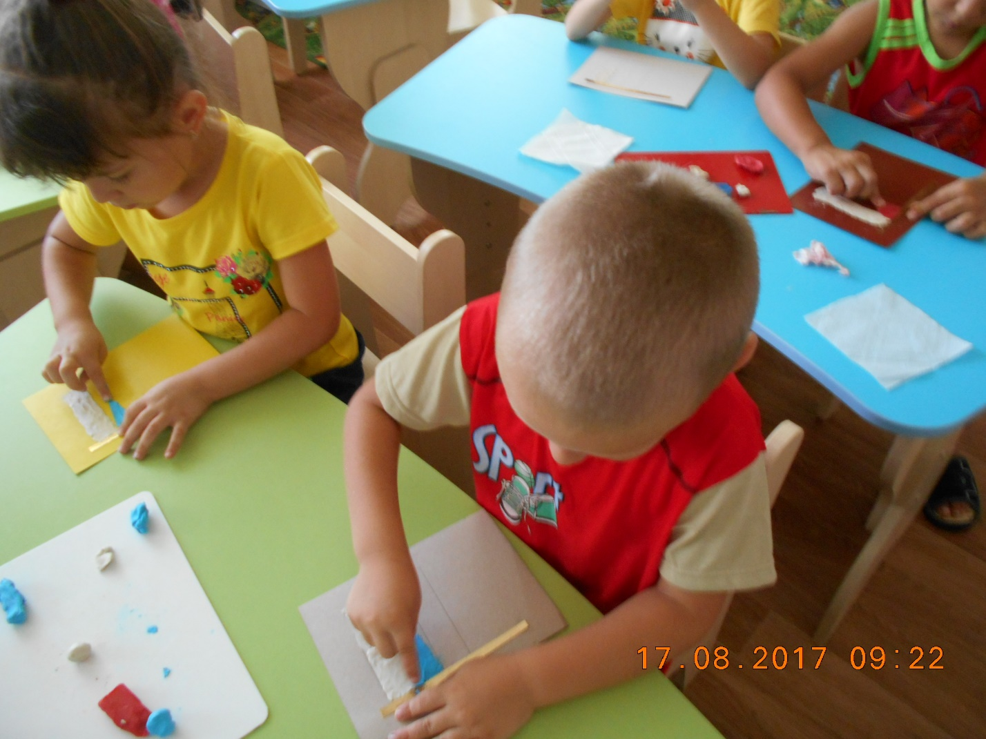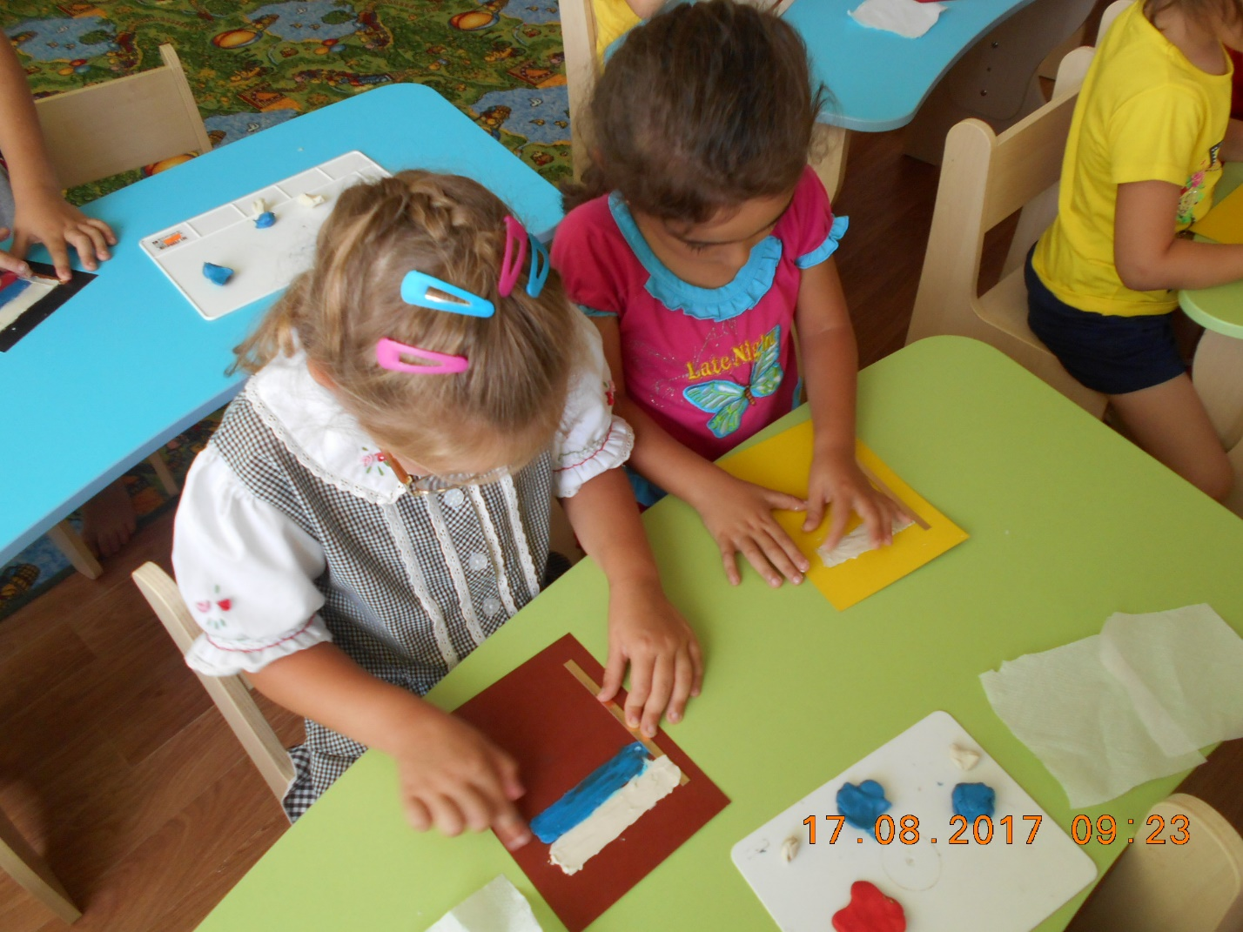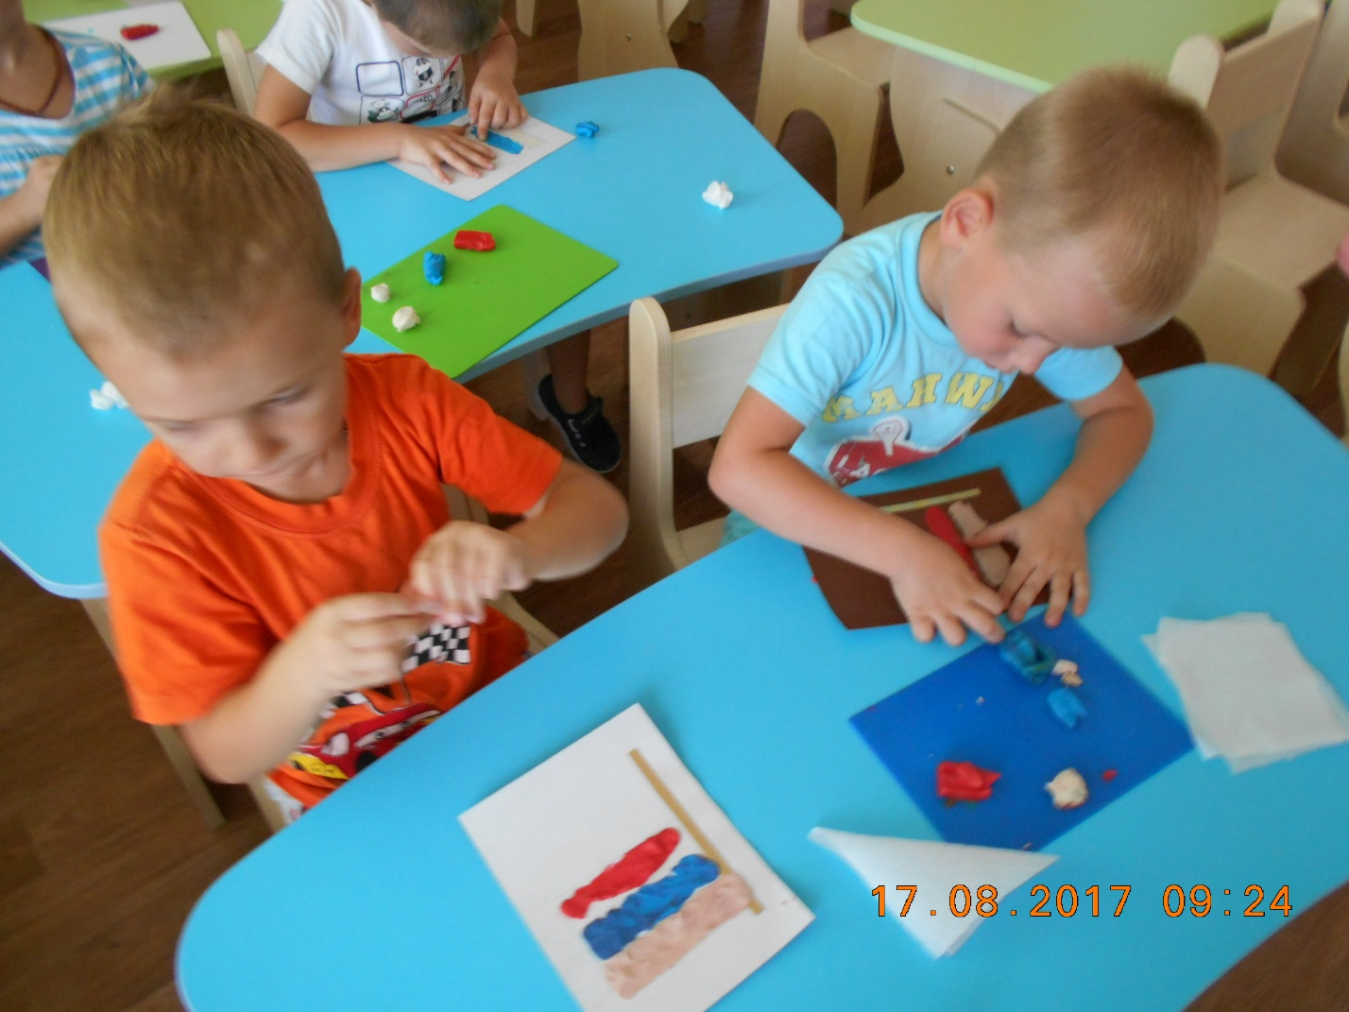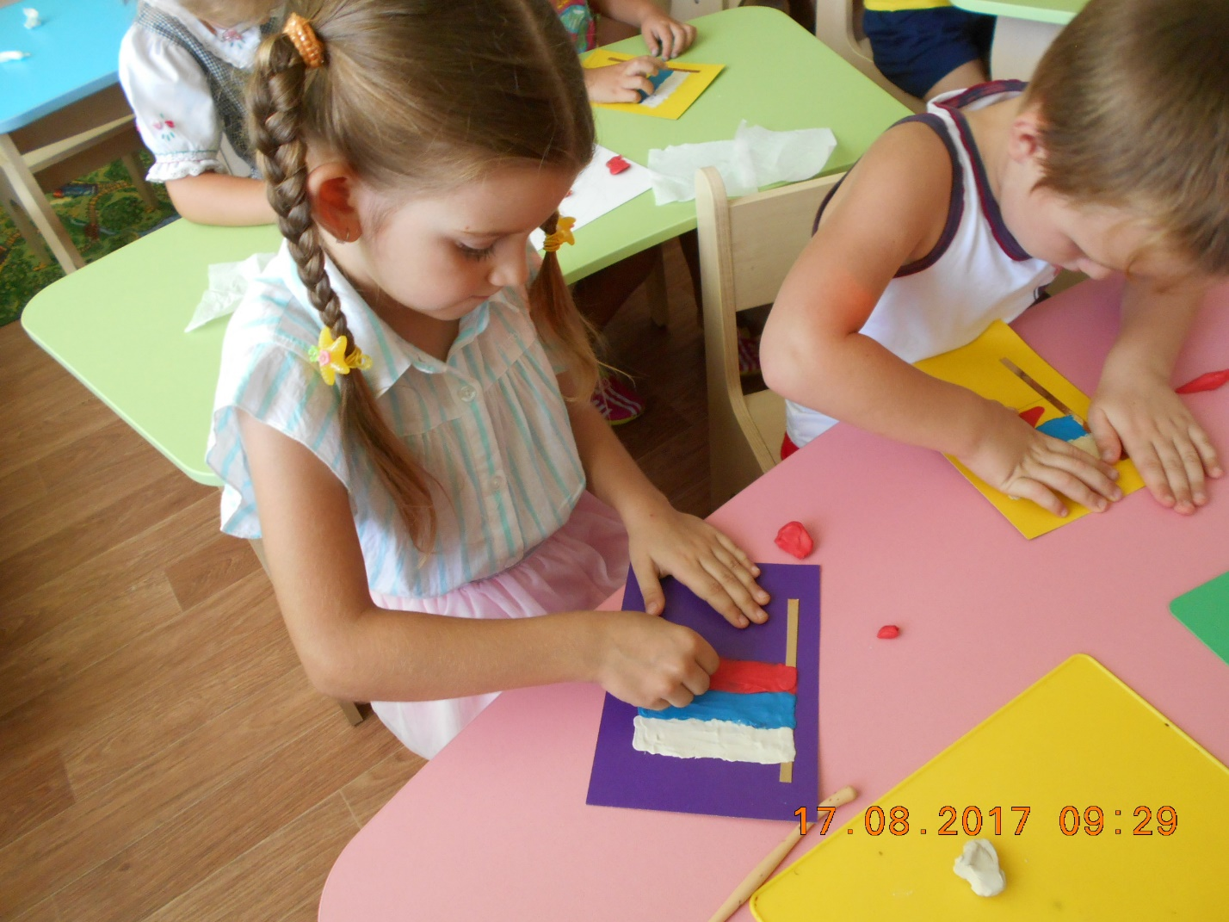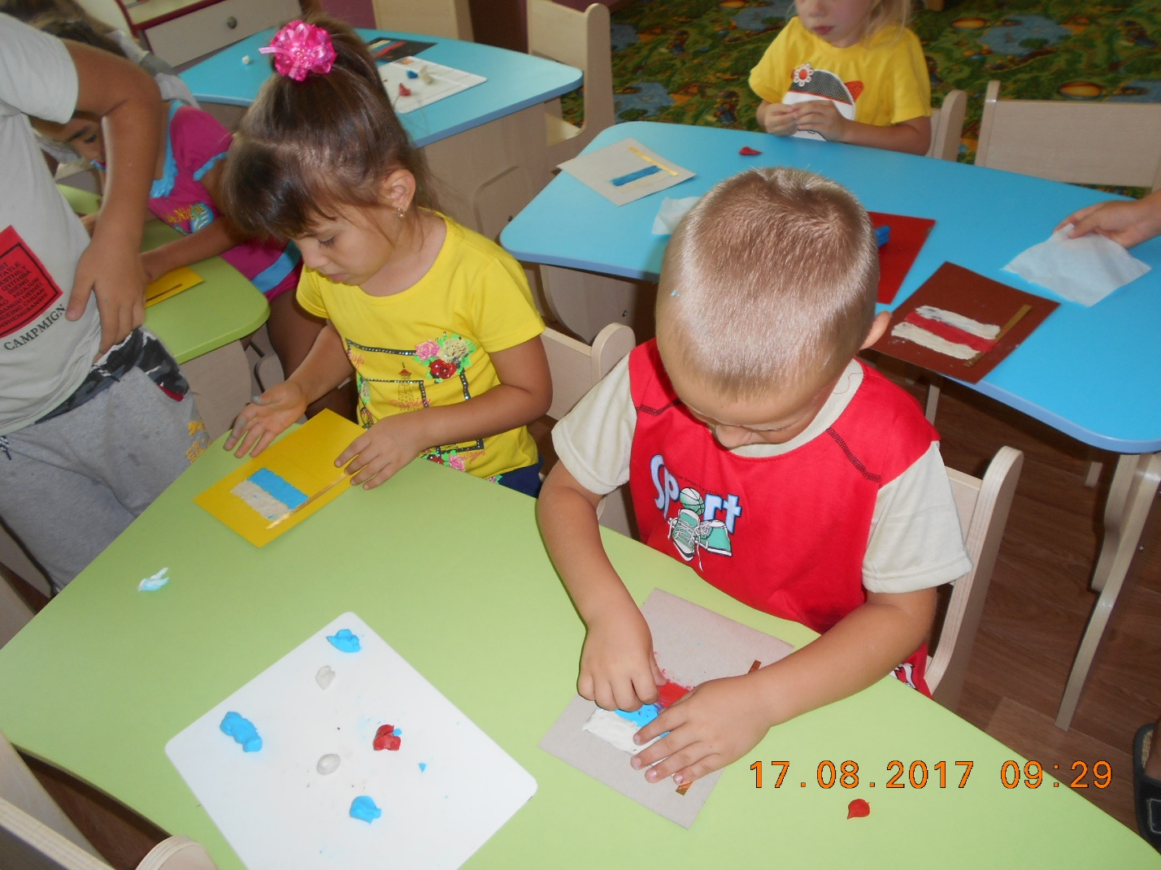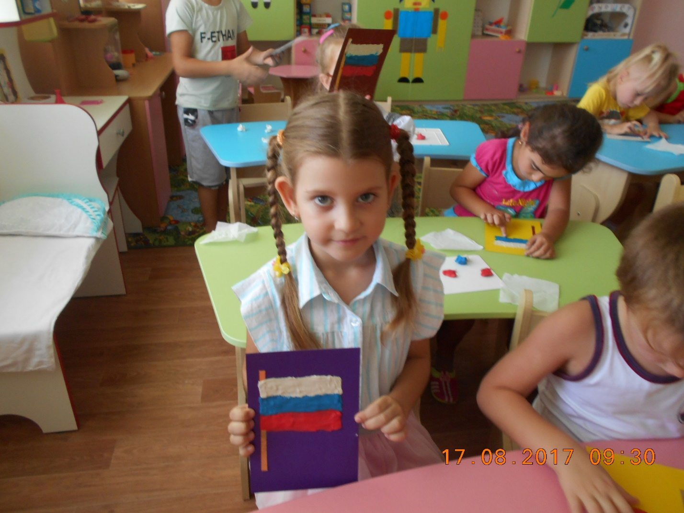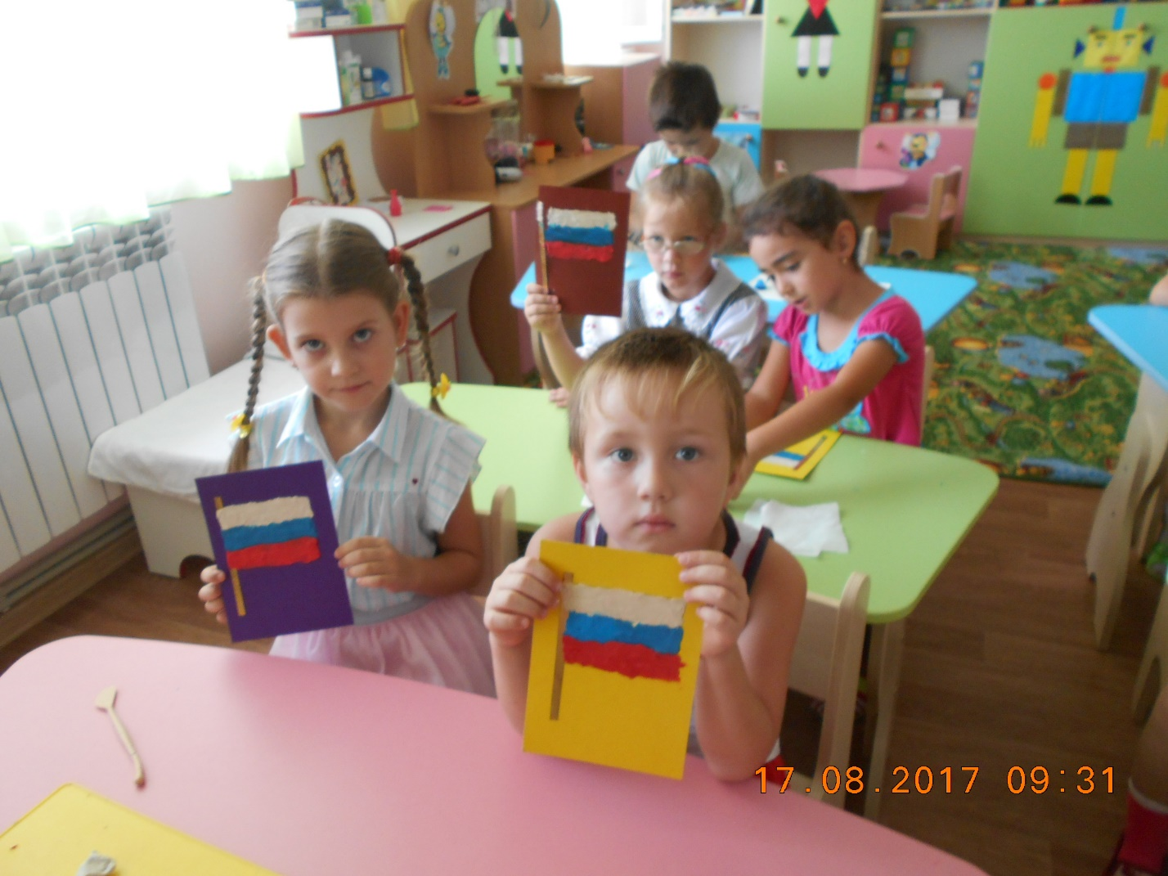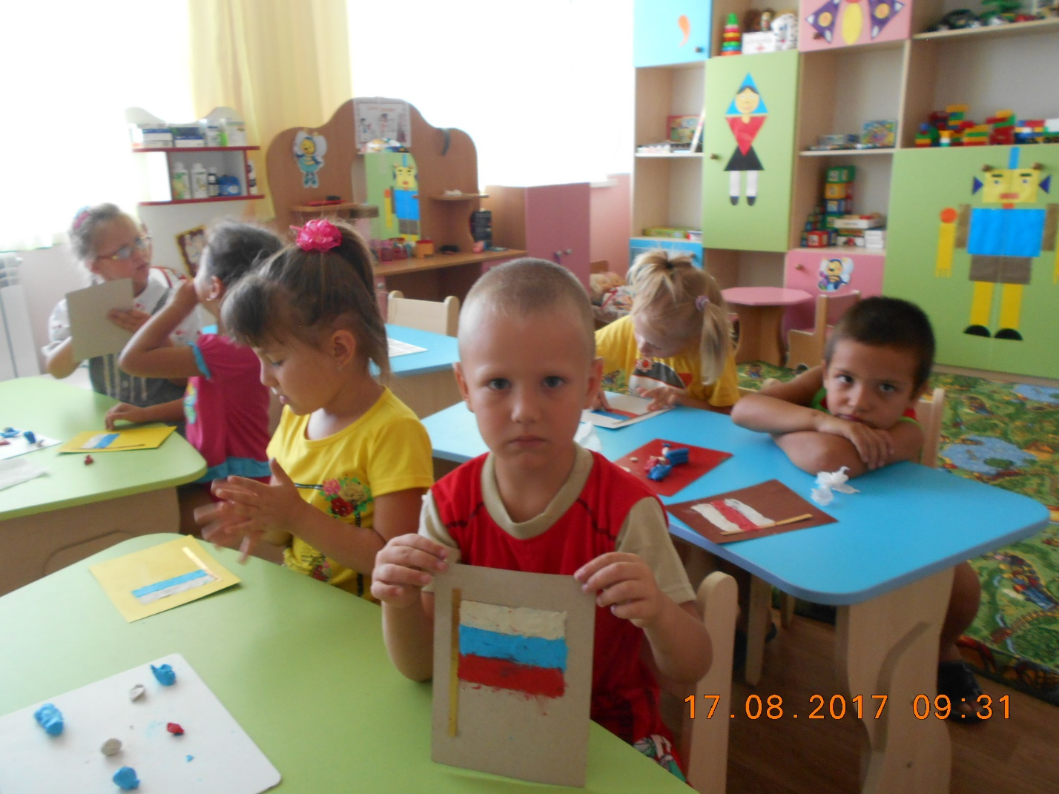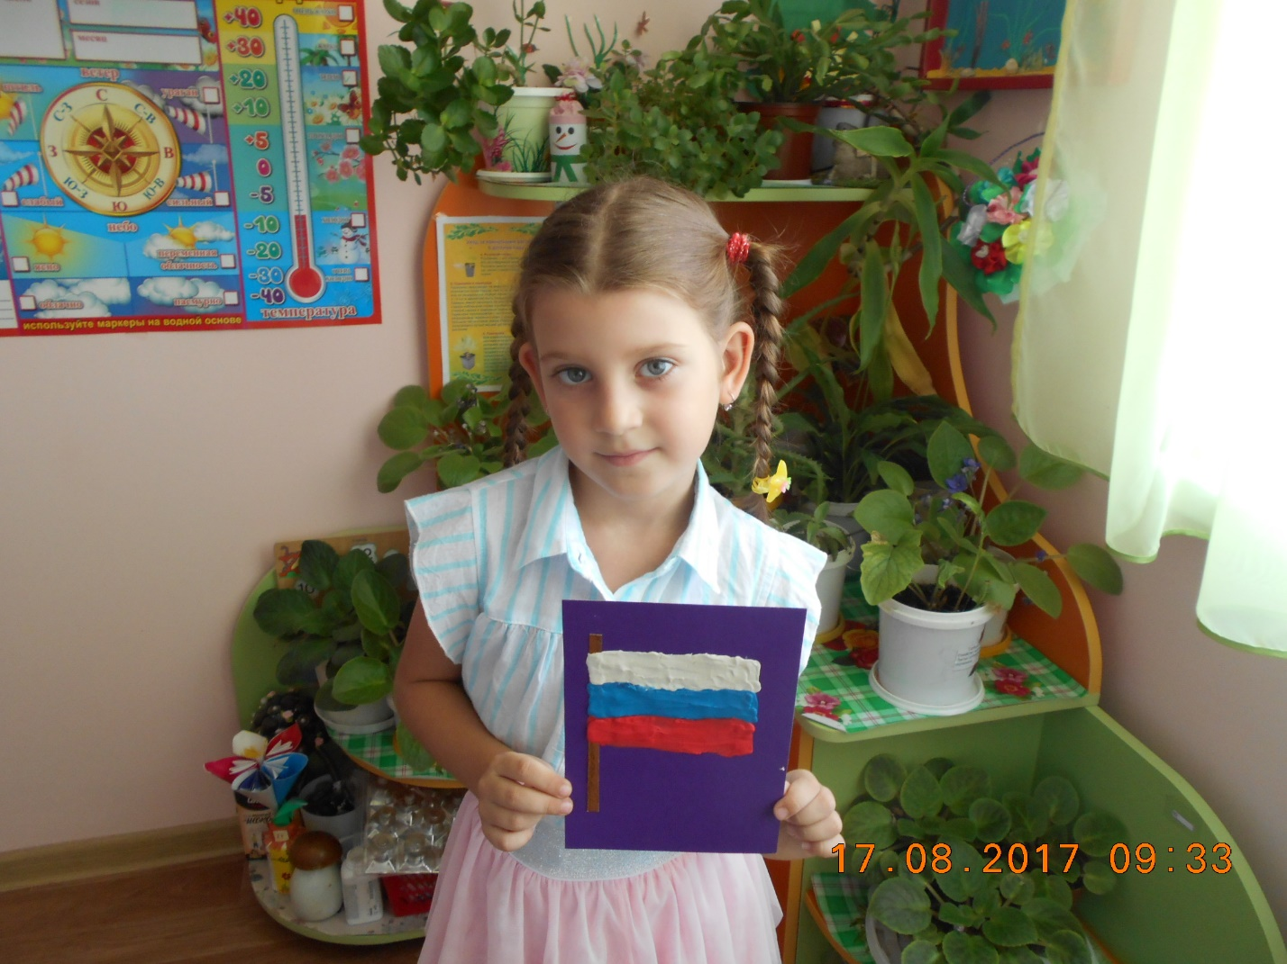

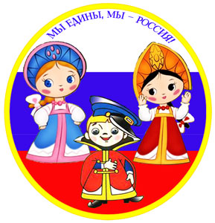
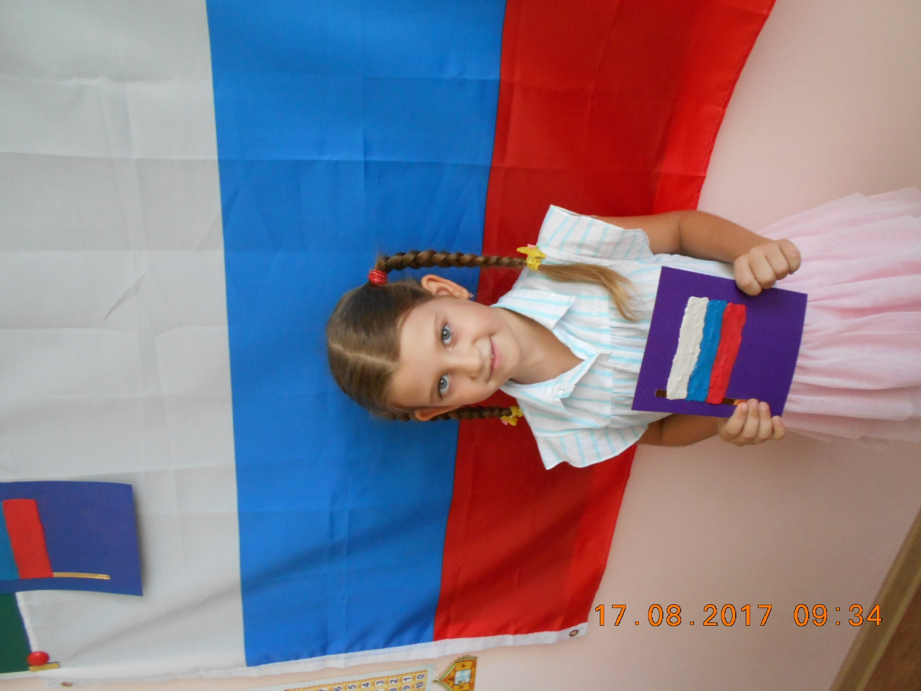
Со своей работой – Мирошниченко София.
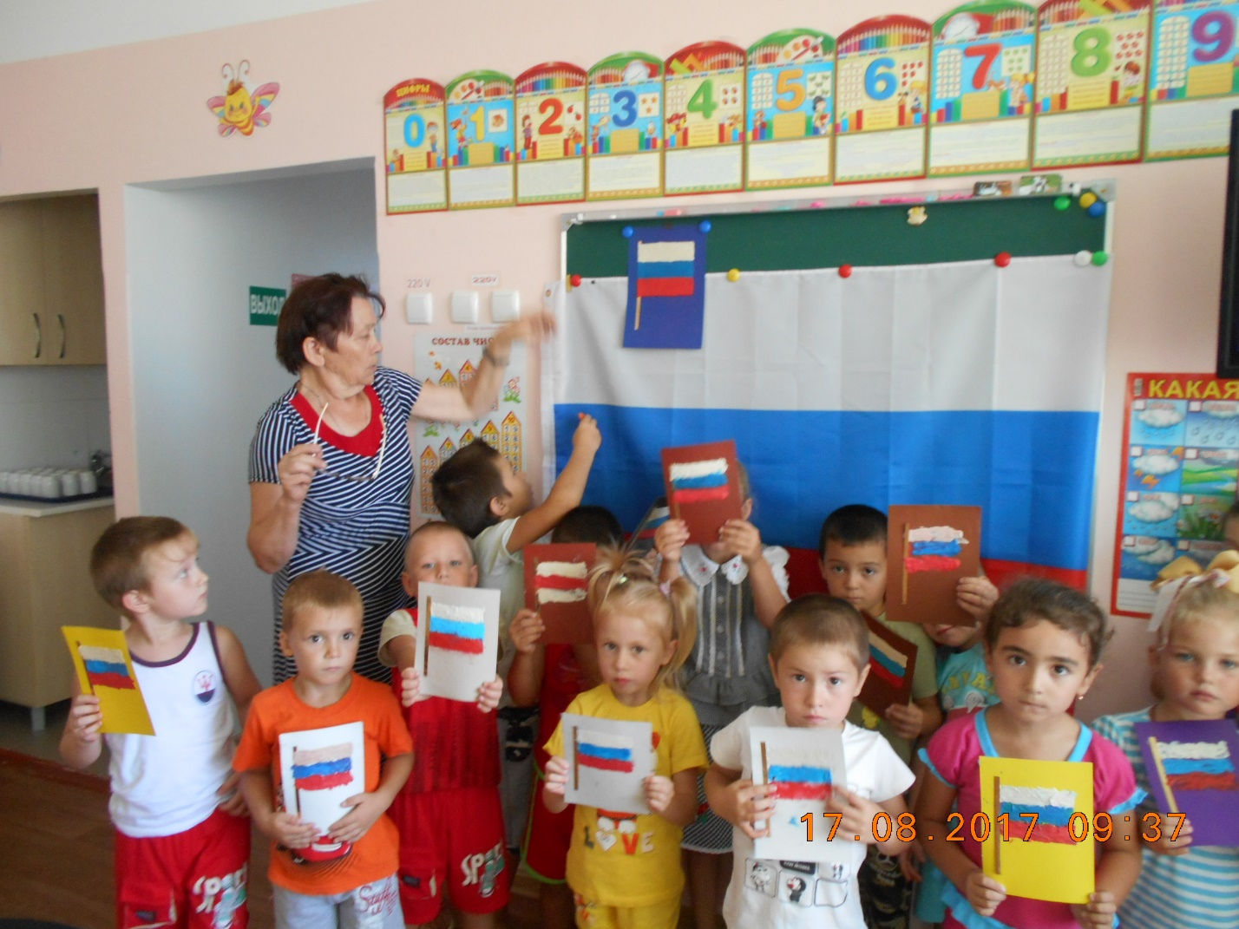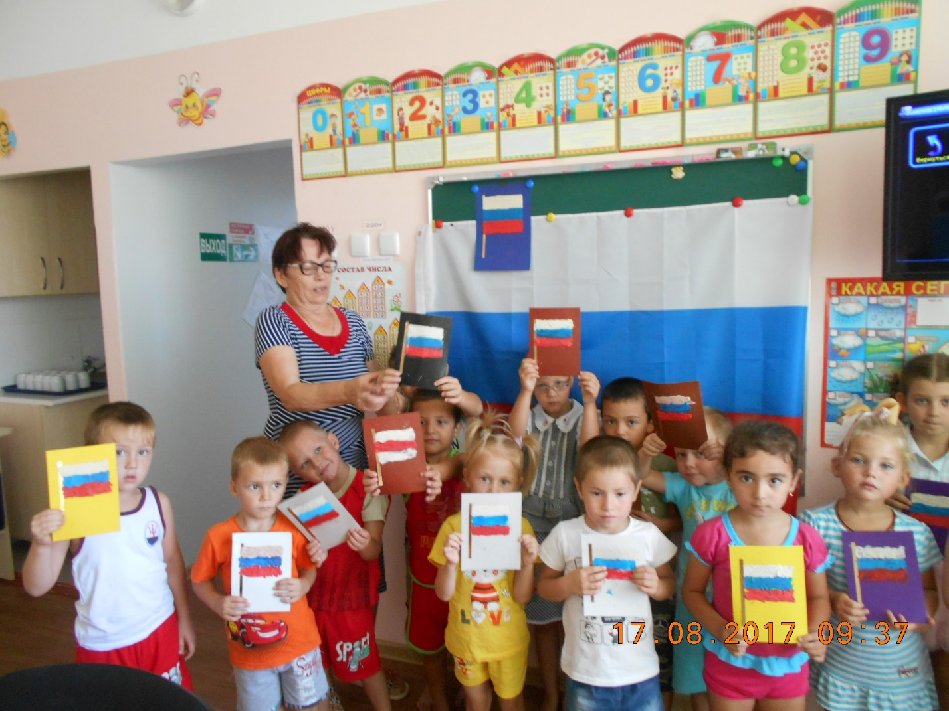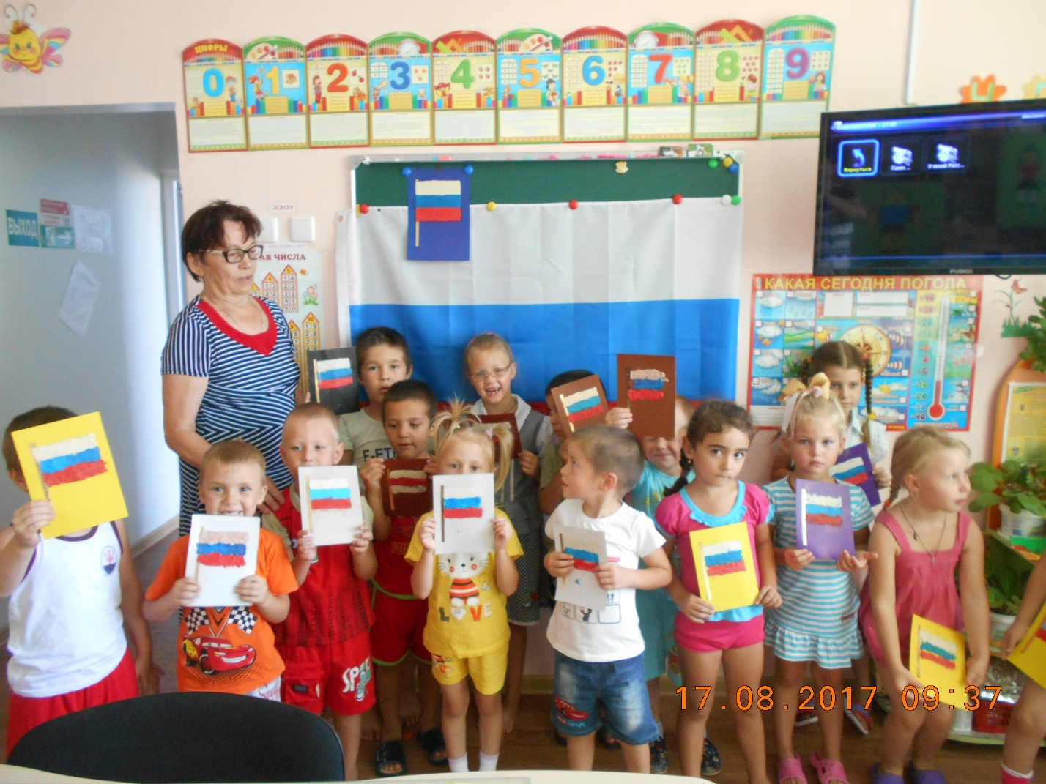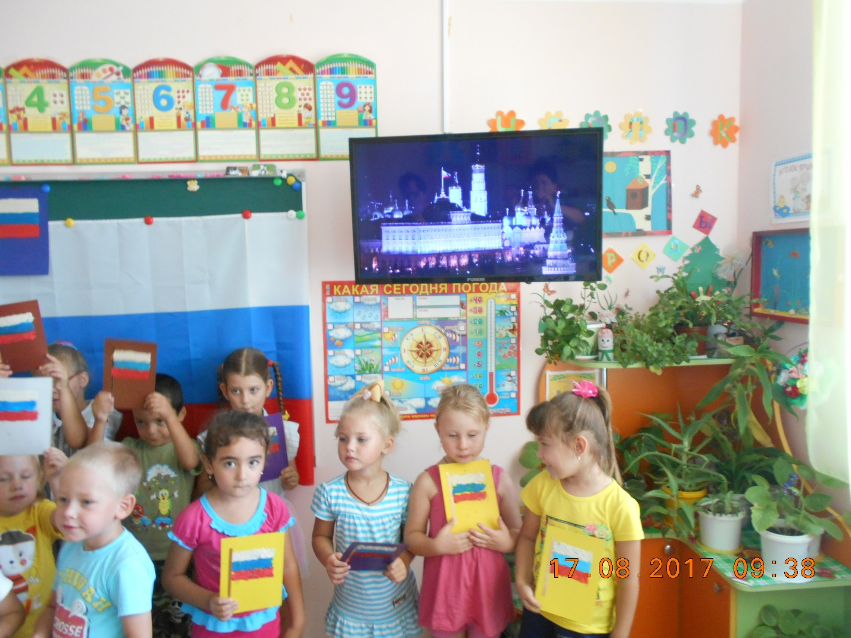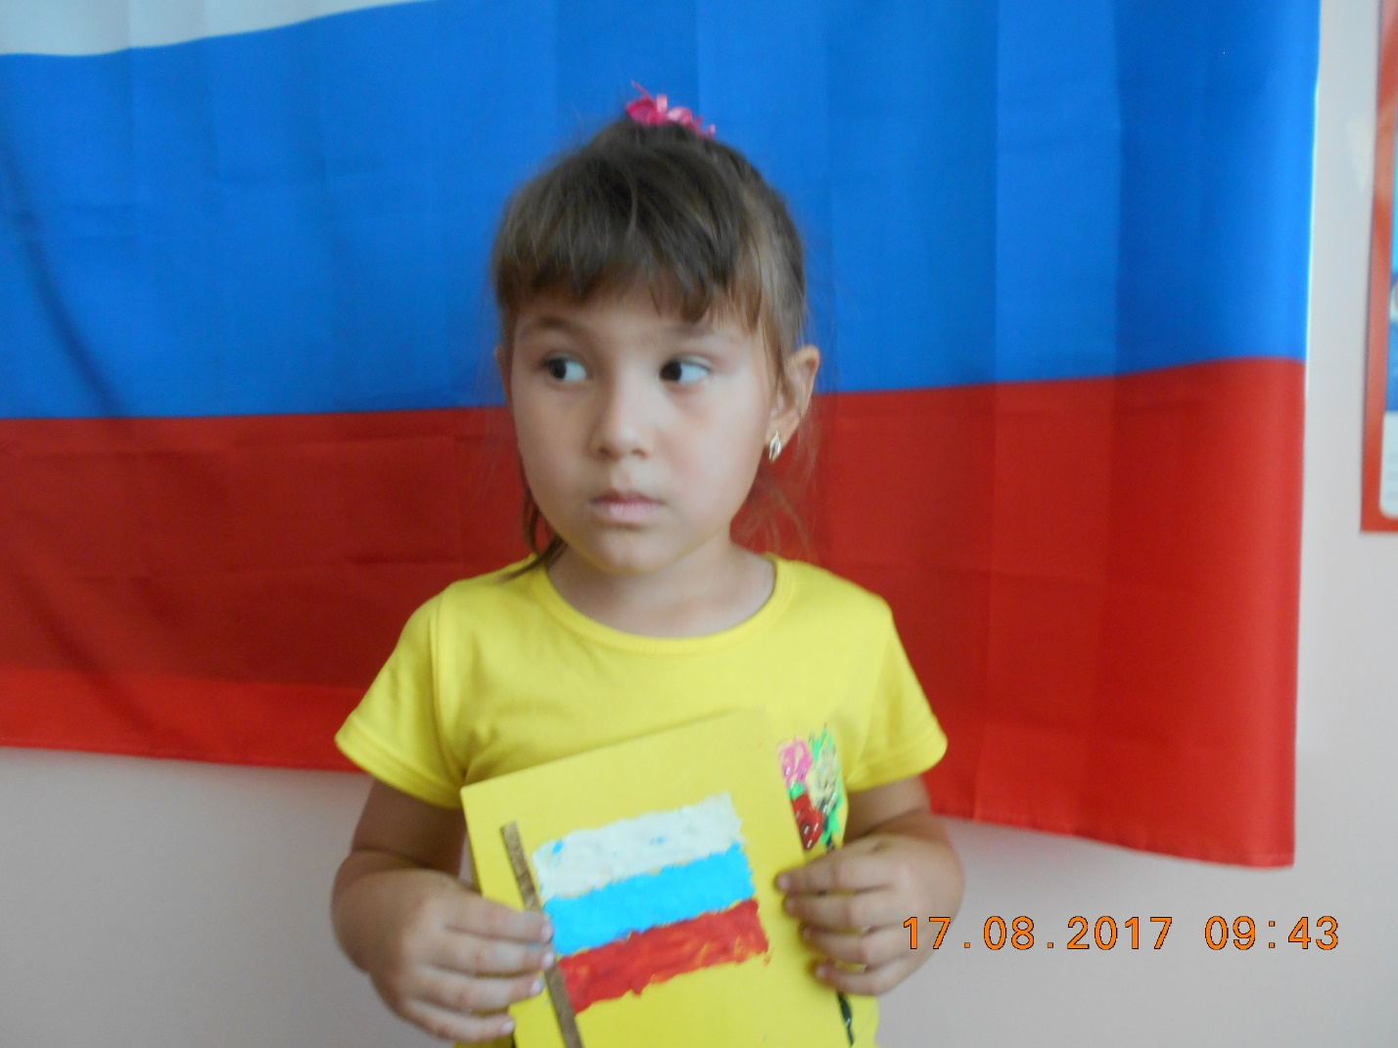
Работа – Шаматовской Севили.
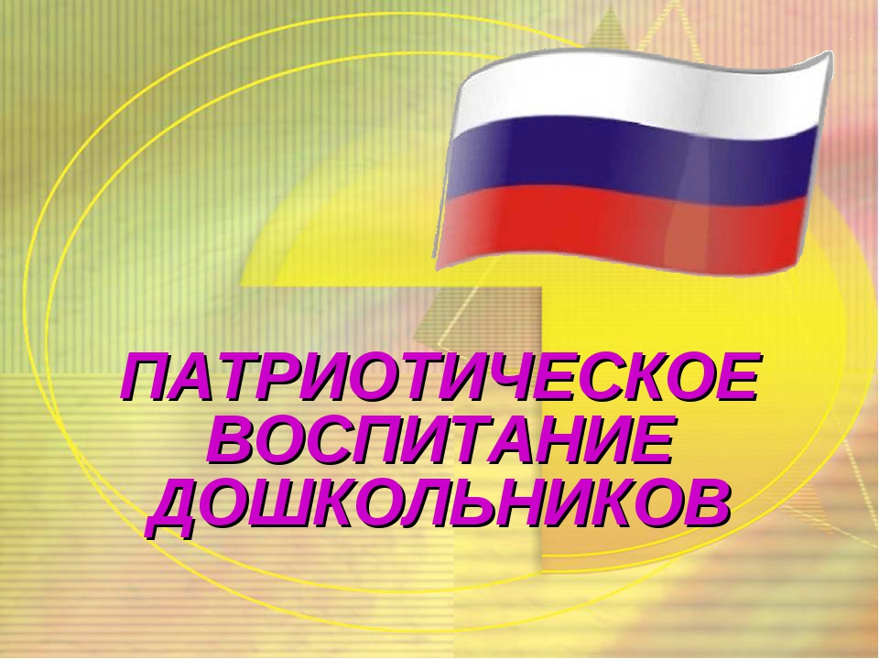
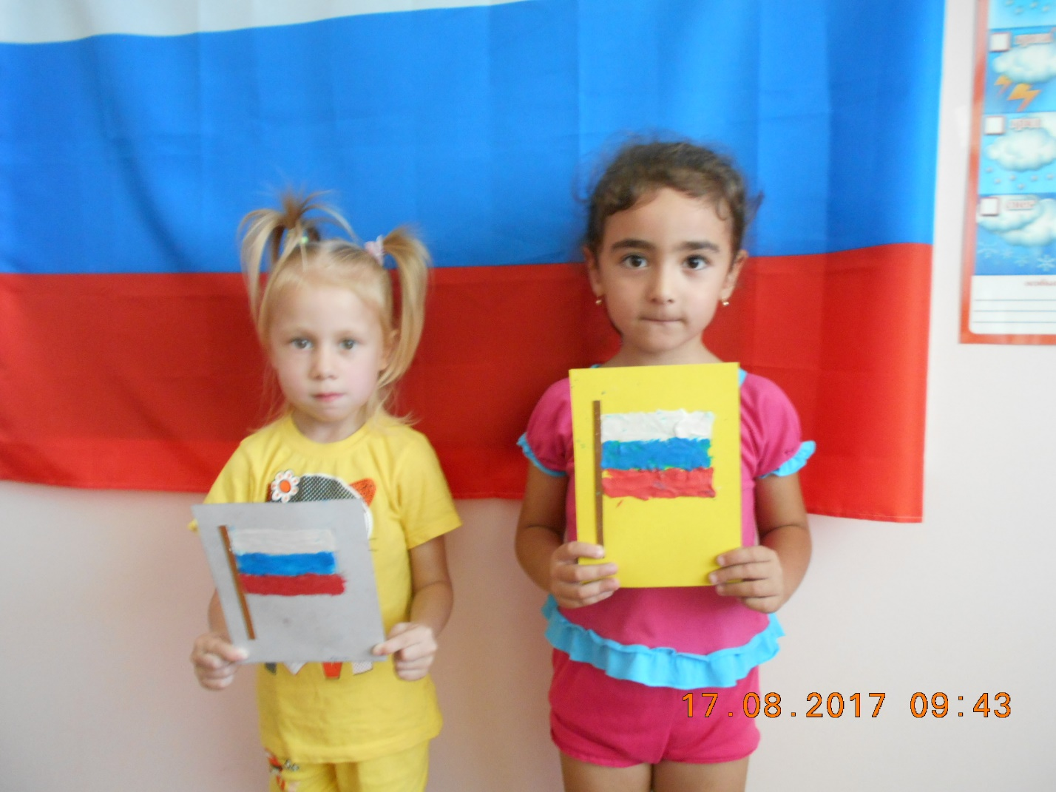
Халилова Адиле и Мустафаева Алиме – Шерфе.

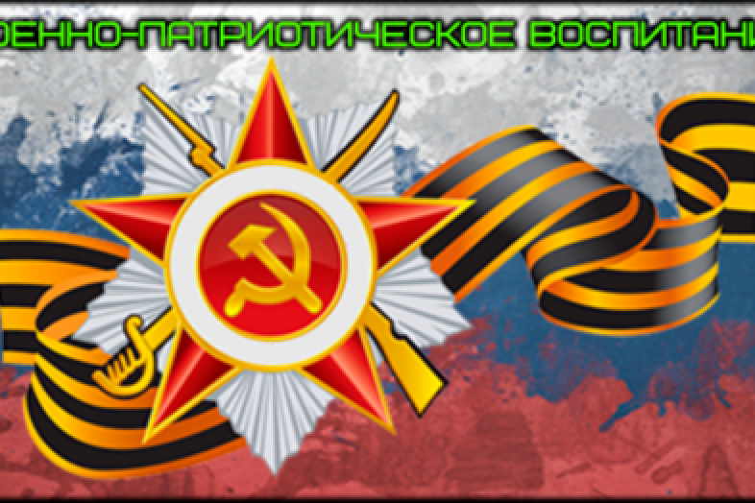

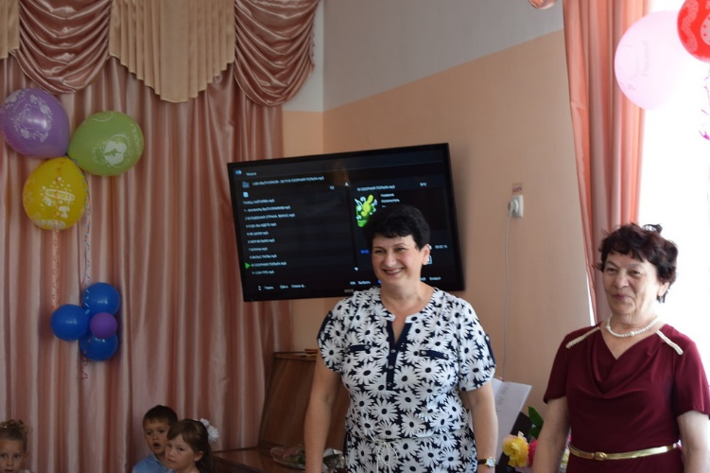

Подготовили и провели: Воспитатель – В.А. Исупова
Музыкальный руководитель- З.Ф. Халилова
17.08.2017г.

